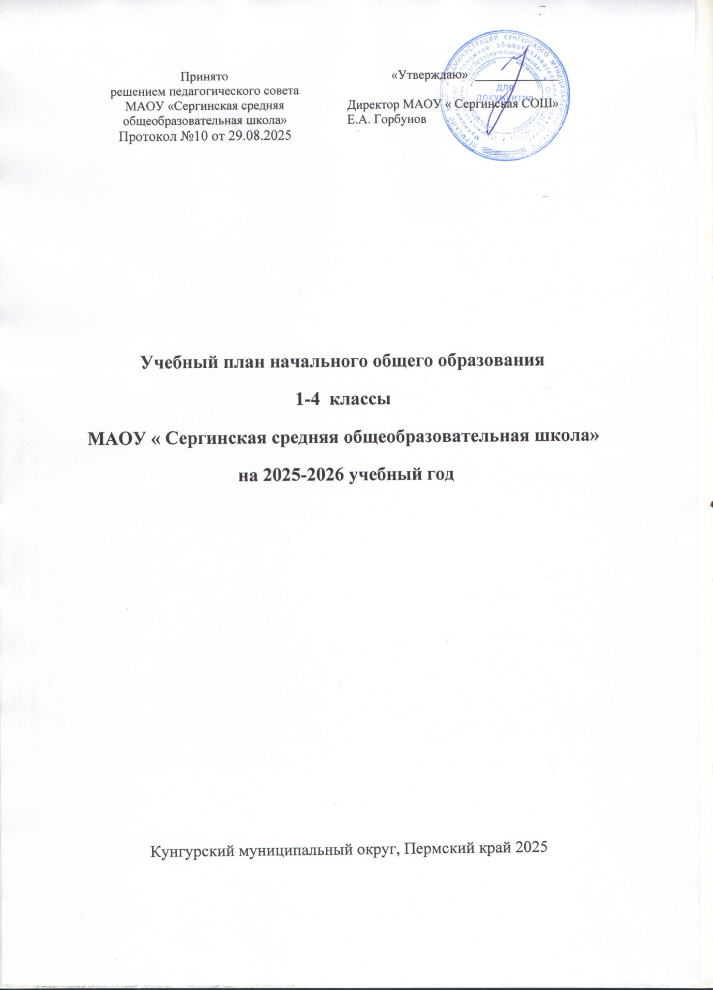

**Учебный план начального общего образования по ФГОС-2021 и ФОП**  
**при пятидневной учебной неделе**

**Пояснительная записка**

Учебный план основной образовательной программы начального общего образования МАОУ «Сергинская СОШ» (далее – учебный план) фиксирует общий объем нагрузки, максимальный объем аудиторной нагрузки обучающихся при пятидневной учебной неделе, состав и структуру предметных областей, распределяет учебное время, отводимое на их освоение, по классам и учебным предметам.

Содержание образования при получении начального общего образования реализуется преимущественно за счет учебных предметов, курсов, обеспечивающих целостное восприятие мира, системно-деятельностный подход и индивидуализацию обучения.

В основу учебного плана положен вариант федерального учебного плана № 1 Федеральной образовательной программы, утвержденной приказом Минпросвещения от 18.05.2023 № 372 с учетом изменений, внесенных приказом от от 09.10.2024 № 704.

Вариант № 1 предназначен для образовательных организаций, в которых обучение ведется на русском языке в режиме пятидневной учебной недели.

Учебный план предусматривает четырехлетний нормативный срок освоения образовательных программ начального общего образования. Продолжительность учебного года при получении начального общего образования для 1-х классов составляет 33 недели, для 2–4-х классов – 34 недели. Соответственно, весь период обучения на уровне НОО составляет 135 учебных недель.

Образовательная недельная нагрузка равномерно распределена в течение учебной недели. При распределении часов учтен ступенчатый режим в 1-м классе: в сентябре–декабре уроки длятся по 35 минут, в январе–мае – по 40 минут.

Объем максимально допустимой нагрузки в течение дня:

* для 1-х классов – не более четырех уроков в день и один день в неделю – пять уроков;
* 2–4-х классов – не более пяти уроков.

Количество часов, отведенных на освоение обучающимися учебных предметов, курсов, модулей из обязательной части и части, формируемой участниками образовательного процесса, в совокупности не превышает величину недельной образовательной нагрузки, установленную СанПиН 1.2.3685-21. В учебном плане начального общего образования МАОУ «Сергинская СОШ» выделено:

* в 1-х классах – 21 час в неделю;
* 2–4-х классах – 23 часа в неделю.

Общее количество часов учебных занятий за четыре года составляет 2999 часов с учетом 16 часов в 1-х классах в сентябре-октябре.

Учебный план состоит из двух частей – обязательной части и части, формируемой участниками образовательных отношений.

**Обязательная часть учебного плана**

Обязательная часть учебного плана определяет состав учебных предметов обязательных предметных областей и учебное время, отводимое на их изучение по классам (годам) обучения.

Урочная деятельность направлена на достижение обучающимися планируемых результатов освоения программы начального общего образования с учетом обязательных для изучения учебных предметов.

Обязательная часть учебного плана включает в себя следующие предметные области:

1. «Русский язык и литературное чтение».
2. «Иностранный язык».
3. «Математика и информатика».
4. «Обществознание и естествознание ("Окружающий мир")».
5. «Основы религиозных культур и светской этики».
6. «Искусство».
7. «Технология».
8. «Физическая культура».

В школе языком образования является русский язык, и в соответствии с пунктом 32.1 ФГОС НОО изучение родного языка и литературного чтения на родном языке из числа языков народов Российской Федерации, государственных языков республик Российской Федерации осуществляется по заявлению родителей (законных представителей) несовершеннолетних. Родители в своих заявлениях отказались от изучения предметов «Родной (русский) язык» и «Литературное чтение на родном (русском) языке».

Изучение информатики в 1–4-х классах осуществляется в рамках учебных предметов обязательной части учебного плана. Достижение предметных и метапредметных результатов, связанных с использованием информационных технологий, достигается за счет включения тематических разделов или модулей в программы следующих учебных предметов:

* «Математика» – раздел «Математическая информация» (предполагает развитие навыков поиска и применения информации, использование разнообразных источников информации, в том числе сети Интернет);
* «Окружающий мир» – модуль «Безопасность в сети Интернет» (обеспечивает достижение предметных и метапредметных результатов, связанных с использованием информационных технологий);
* «Изобразительное искусство» – модуль «Азбука цифровой графики» (предусматривает изучение фотографии, работу в программах Paint, Picture Manager и PowerPoint, виртуальные путешествия);
* «Труд (технология)» – модуль «ИКТ» (обеспечивает достижение предметных и метапредметных результатов, связанных с использованием информационных технологий).

Учебный предмет «Основы религиозных культур и светской этики» изучается в объеме 1 часа в неделю в 4-м классе. На основании заявлений родителей (законных представителей) несовершеннолетних обучающихся в учебном плане представлен модуль «Основы православной культуры».

**Часть учебного плана, формируемая участниками образовательных отношений**

Часть учебного плана, формируемая участниками образовательных отношений, обеспечивает реализацию индивидуальных потребностей обучающихся. Время, отводимое на данную часть внутри максимально допустимой недельной нагрузки обучающихся, используется:

* Курс «Общая физическая подготовка и спортивные игры» 2-3-й класс (1 час в неделю), – дополняет учебный предмет «Физическая культура» и является третьим часом физической активности;

1. На курсы внеурочной деятельности из перечня, предлагаемого МАОУ «Сергинская СОШ», по выбору родителей (законных представителей) несовершеннолетних обучающихся:

* В мире информации. Работаем с информационными источниками, 1–3-й классы (1 час в неделю);
* «Разговоры о важном», 1–4-й классы (1 час в неделю);
* «Орлята России», 1,3,4 классы (1 час в неделю);
* «Функциональная грамотность», 4-й класс (1 час в неделю).

Время, отведенное на внеурочную деятельность, не учитывается при определении максимально допустимой недельной учебной нагрузки обучающихся.

Формы организации образовательной деятельности, чередование урочной и внеурочной деятельности при реализации основной образовательной программы начального общего образования определяет МАОУ «Сергинская СОШ».

Формы организации и объем внеурочной деятельности для обучающихся при освоении ими программы начального общего образования определены в плане внеурочной деятельности с учетом образовательных потребностей и интересов обучающихся, запросов родителей (законных представителей) несовершеннолетних обучающихся, возможностей МАОУ «Сергинская СОШ».

Суммарный объем домашнего задания по всем предметам для каждого класса не превышает продолжительности выполнения 1 час – для 1 класса, 1,5 часа – для 2 и 3 классов, 2 часа – для 4 класса. Образовательной организацией осуществляется координация и контроль объема домашнего задания обучающихся каждого класса по всем предметам в соответствии с Гигиеническими нормативами.

Домашнее задание на следующий урок задается на текущем уроке, дублируется в электронном журнале не позднее времени окончания учебного дня – 14.00. Для выполнения задания, требующего длительной подготовки (например, подготовка доклада, реферата, оформление презентации, заучивание стихотворений), предоставляется достаточное количество времени.

Использование электронных средств обучения в ходе реализации образовательной деятельности, включая выполнение домашних заданий, внеурочную деятельность, проводится в соответствии с Санитарно- эпидемиологическими требованиями и Гигиеническими нормативами

**Формы промежуточной аттестации**

Учебный план определяет формы проведения промежуточной аттестации в соответствии с ФОП НОО, утвержденной приказом Минпросвещения от 18.05.2023 № 372, и  «Положением о формах, периодичности, порядке текущего контроля успеваемости и промежуточной аттестации обучающихся МАОУ "Сергинская СОШ».

В 1-м классе промежуточная аттестация не проводится. Промежуточная аттестация обучающихся проводится начиная с 2-го класса в конце каждого учебного периода по каждому изучаемому учебному предмету.  По итогам промежуточной аттестации обучающемуся выставляется промежуточная оценка, которая фиксирует достижение предметных планируемых результатов и универсальных учебных действий. Промежуточная оценка является основанием для перевода обучающихся в следующий класс.

**Учебный план начального общего образования (пятидневная неделя)**

|  |  |  |  |  |  |  |
| --- | --- | --- | --- | --- | --- | --- |
| **Предметные области** | **Учебные предметы** | **Количество часов в неделю** | | | | **Всего** |
| **1-й класс** | **2-й класс** | **3-й класс** | **4-й класс** |
| **Обязательная часть** | | | | | | |
| Русский язык и литературное чтение | Русский язык | 5 | 5 | 5 | 5 | 20 |
| Литературное чтение | 4 | 4 | 4 | 4 | 16 |
| Иностранный язык | Иностранный язык (английский) | – | 2 | 2 | 2 | 6 |
| Математика и информатика | Математика | 4 | 4 | 4 | 4 | 16 |
| Обществознание и естествознание («Окружающий мир») | Окружающий мир | 2 | 2 | 2 | 2 | 8 |
| Основы религиозных культур и светской этики | Основы религиозных культур и светской этики | – | – | – | 1 | 1 |
| Искусство | Изобразительное искусство | 1 | 1 | 1 | 1 | 4 |
| Музыка | 1 | 1 | 1 | 1 | 4 |
| Технология | Труд (технология) | 1 | 1 | 1 | 1 | 4 |
| Физическая культура | Физическая культура | 3 | 2 | 2 | 2 | 9 |
| Итого | | 21 | 22 | 22 | 23 | 88 |  |
| **Часть, формируемая участниками образовательных отношений** | | | | | | |
| Учебные предметы, курсы, модули по выбору: | | - | 1 | 1 | – | 2 |
| Общая физическая подготовка и спортивные игры | | - | 1 | 1 | – | 2 |
| **Всего в неделю** | | 21 | 23 | 23 | 23 | 90 |
| **Максимально допустимая недельная нагрузка (при пятидневной неделе) в соответствии с действующими санитарными правилами и нормами** | | **21** | **23** | **23** | **23** | **90** |
| Учебные недели | | 33 | 34 | 34 | 34 | 135 |
| Всего учебных часов на учебный период | | 693 | 782 | 782 | 782 | 3039 |
| **Курсы внеурочной деятельности** | | | | | | |
| Функциональная грамотность. Читательская грамотность. Курс «В мире информации. Работаем с информационными источниками» | | 1 | 1 | 1 | 1 | 4 |
| Орлята России | | 1 | 1 | 1 | 1 | 4 |
| Разговоры о важном | | 1 | 1 | 1 | 1 | 4 |
| **Итого на реализацию курсов внеурочной деятельности** | | 3 | 3 | 3 | 3 | 12 |